Rastreador solar: Anotações

Vitor Arruda

7/24/2017

Detalhes sobre a implementação do protótipo do rastreador de dois eixos

Sumário

1 Modelo 2

2 Circuito elétrico 3

2.1 Arduino 3

2.2 *Real time clock* 4

2.3 Sensor de umidade e temperatura 4

2.4 Sensor de corrente, tensão e potência 5

2.5 Módulo leitor de cartão SD 6

2.6 Servo-motor 7

2.7 LDR 7

2.8 Resistor 8

3 Código 8

4 Referências 9

# Modelo

Seguimos (ou copiamos, se preferir) a estrutura do protótipo disponível em [1], que infere a posição do sol a partir da diferença de luminosidade incidente em cada um de quatro LDRs montados sobre a placa solar (Figura 1):

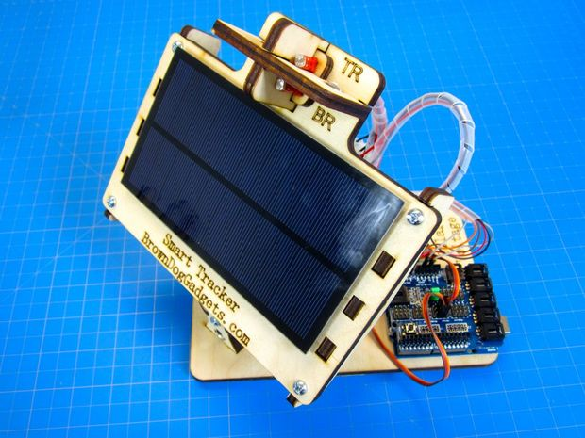

Figura 1: Modelo de seguidor adotado. Os LDRs são separados por uma “cruz” no topo da estrutura

# Circuito elétrico

Como nosso objetivo foi armazenar medidas (potência, tensão, temperatura...) enquanto a placa girava para acompanhar o sol, adicionamos componentes de medição e gravação ao circuito original de [1]. Nossa versão é resumida pela Figura 2:

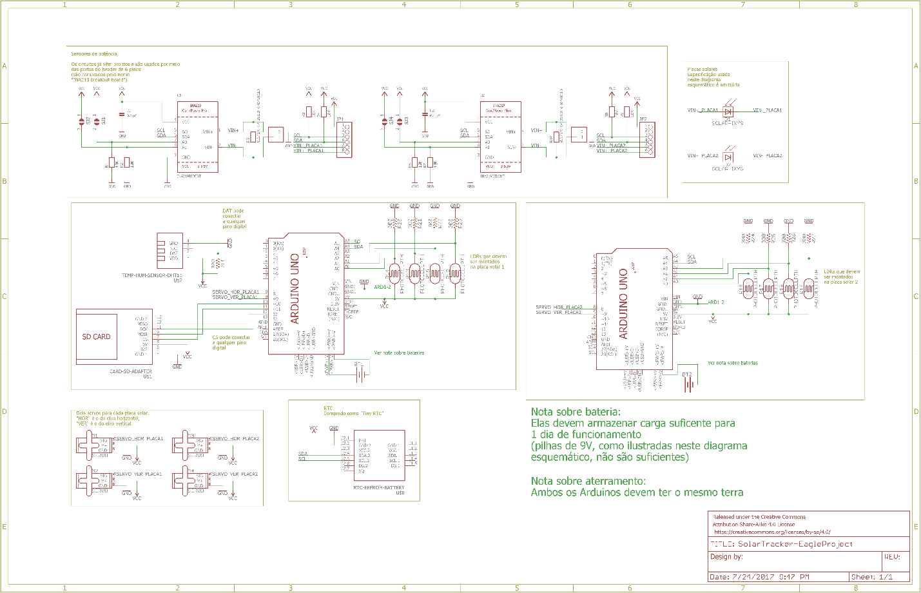

Figura 2: Circuito elétrico usado pelo protótipo

Ele foi desenhado no *software* EAGLE da *Autodesk*, e o projeto está disponibilizado em [2].

A seguir, descrevemos as subpartes (componentes) do circuito:

## Arduino

Dois *Arduino*s foram usados no protótipo, daqui em diante chamados *master* e *slave*.

O *Arduino* *master* (à esquerda na Figura 2) recebe dados de todos os sensores (2 sensores de corrente, tensão e potência; 1 sensor de umidade e temperatura; 1 *real time clock*), movimenta a placa solar 1 (usando 4 LDRs para calcular a direção de movimento e 2 servo-motores para executá-lo) e realiza medições (de horário, temperatura, umidade, corrente/tensão/potência de cada placa solar) uma vez por segundo, gravando-as em cartão SD.

O *Arduino slave* (à direita na Figura 2) faz unicamente a movimentação da placa solar 2 (também usando 4 LDRs e 2 servo-motores). Observe que, apesar de ele controlar a placa 2, a aferição de corrente/tensão/potência gerados por ela é feita pelo *Arduino master*.

## *Real time clock*

O relógio usado para localizar temporalmente cada medição feita pelo *Arduino master* foi comprado no Mercado Livre [3] e é ilustrado pela Figura 3:

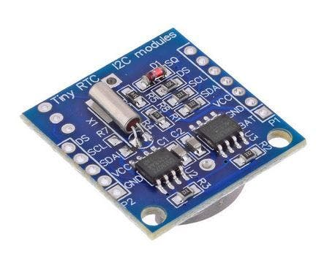

Figura 3: Módulo *Tiny RTC*

## Sensor de umidade e temperatura

Denominado *DHT11*, pode ser encontrado no Mercado Livre [4].

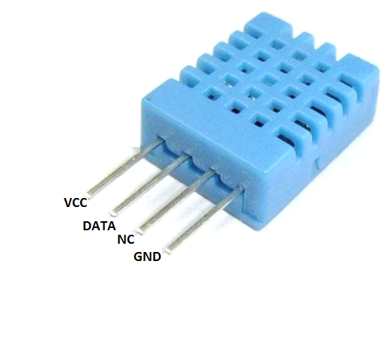

Figura 4: Sensor de umidade e temperatura DHT11

## Sensor de corrente, tensão e potência

O sensor em si é chamado *INA219*, mas o utilizamos integrado a uma PCB da *Sparkfun* [5], como mostra a Figura 5 (na qual o sensor propriamente dito é o *chip* preto embaixo da escrita “R5”):

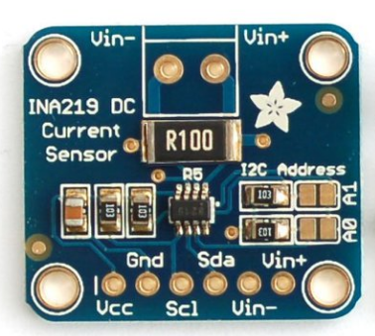

Figura 5: *INA219 Breakout Board*

Entre outras coisas, essa PCB provém (internamente) as resistências *pull-up* necessárias ao funcionamento das linhas SCLe SDA de comunicação (linhas que são compartilhadas por vários dos dispositivos: os 2 INA219, os 2 *Arduino*s e oRTC). Em outras palavras, isso significa que a existência dos 2 *INA219* *Breakout Board* no circuito montado dispensa preocupação em inserir resistências *pull-up* adicionais.

Ainda com relação às linhas SCL e SDA, cada *INA219* deve ter endereço único para poder ser identificado inequivocamente durante a comunicação com o *Arduino master*. Originalmente, as duas PCB têm o mesmo endereço, mas é possível alterá-lo soldando o componente “A0” (ou “A1”) da placa, como na Figura 6:

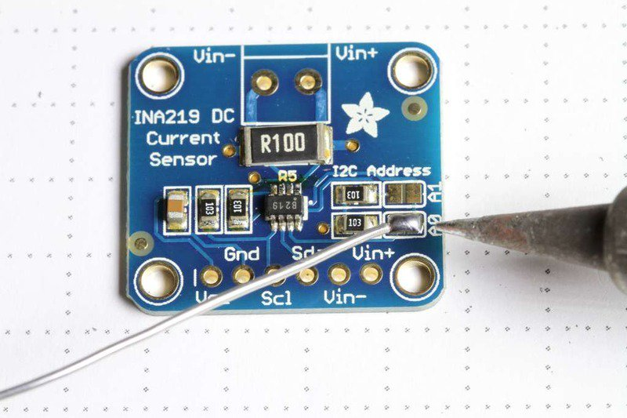

Figura 6: Mudança de endereço do INA219

Assim sendo, utilizamos 1 dos *INA219* da maneira como veio e outro com *A0* soldado (o que conferiu a este o endereço hexadecimal *0x41*)

## Módulo leitor de cartão SD

Ilustrado na Figura 7, pode ser comprado no Mercado Livre [6] e se comunica com o *Arduino master* pelo protocolo SPI:

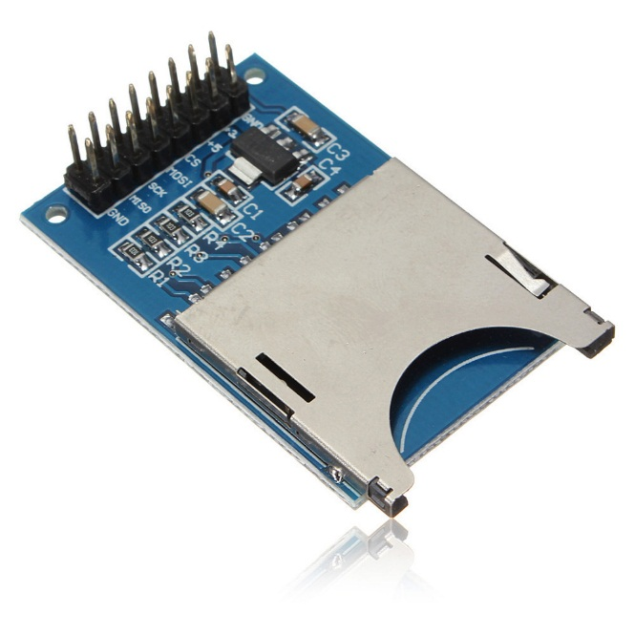

Figura 7: Módulo leitor de cartão SD

## Servo-motor

Como cada protótipo tem 2 eixos de rotação (azimute e elevação), usamos 4 servo-motores, que podem ser encontrados no Mercado Livre [7].

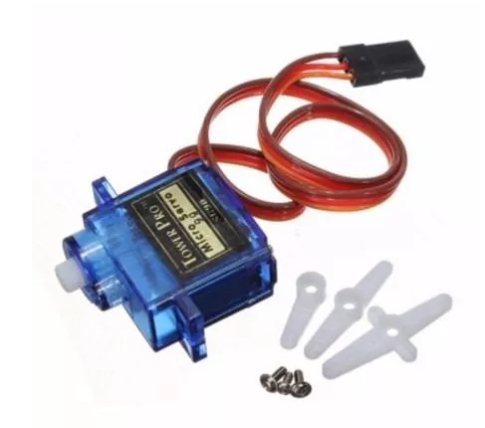

Figura 8: Servo-motor

## LDR

São resistores cuja impedância varia em função da intensidade da luz incidente sobre o dispositivo. O circuito usa 8 deles (4 para cada placa solar), e podem ser encontrados no Mercado Livre [8].

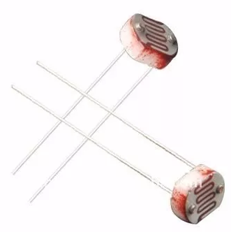

Figura 9: Dois LDRs

## Resistor

O circuito montado precisa de 9 resistores (na verdade, usa mais do que isso, porém os adicionais vêm embutidos no *INA219*, como discutido em 2.4, de maneira que só precisamos comprar 9).

Desses 9, 1 é usado como *pull-up* do sensor de umidade e temperatura *DHT11* (ver Figura 2), e os outros 8 são associados em série a cada um dos 8 LDRs utilizados (ver 2.7)

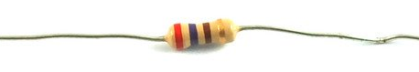

Figura 10: Resistor

# Código

Desenvolvemos 2 grupos de código com intenções distintas: Um deles é o algoritmo de *solar tracking* propriamente dito, a ser executado pelos *Arduino*s enquanto o protótipo estiver funcionando sob o sol; outro é uma coleção de testes, um para cada componente do circuito elétrico descrito na seção 2.

Ambos estão disponibilizados no *Github* [9] na forma de arquivos com extensão *ino* (código-fonte usado no IDE do *Arduino*).

# Referências

|  |  |
| --- | --- |
| [1] | BrownDogGadgets, “Simple Dual Axis Solar Tracker,” Autodesk, [Online]. Available: http://www.instructables.com/id/Simple-Dual-Axis-Solar-Tracker/. [Acesso em 1 Abril 2017]. |
| [2] | V. Arruda, “solaris/dual-axis-tracker/docs/SolarTracker-EagleProject at master · megatron0000/solaris,” 2017. [Online]. Available: https://github.com/megatron0000/solaris/tree/master/dual-axis-tracker/docs/SolarTracker-EagleProject. [Acesso em 24 Julho 2017]. |
| [3] | CJFD Automação, “Real Time Clock I2c,modulo Com Ds1307 E Memoria- Arduino Pic - R$ 23,80 em Mercado Livre,” [Online]. Available: http://produto.mercadolivre.com.br/MLB-693888562-real-time-clock-i2cmodulo-com-ds1307-e-memoria-arduino-pic-_JM. [Acesso em 25 Julho 2017]. |
| [4] | G.CUR, “Sensor De Umidade E Temperatura Dht11 Arduino - R$ 6,80 em Mercado Livre,” [Online]. Available: http://produto.mercadolivre.com.br/MLB-746825750-sensor-de-umidade-e-temperatura-dht11-arduino-_JM. [Acesso em 25 Julho 2017]. |
| [5] | Tardígrado Eletrônica, “Sensor De Corrente De Alta Precisão I2c Ina219 - 0038 - R$ 23,90 em Mercado Livre,” [Online]. Available: http://produto.mercadolivre.com.br/MLB-756436740-sensor-de-corrente-de-alta-preciso-i2c-ina219-0038-_JM. [Acesso em 25 Julho 2017]. |
| [6] | ABJU3708107, “Modulo De Cartão Sd Para Arduino - R$ 5,99 em Mercado Livre,” [Online]. Available: http://produto.mercadolivre.com.br/MLB-836325490-modulo-de-carto-sd-para-arduino-_JM?source=gps. [Acesso em 27 Julho 2017]. |
| [7] | TOMTOY MASTERS, “Servo Motor 9g Tower Pro Sg90 Para Arduino Pic (menor Preço) - R$ 7,99 em Mercado Livre,” [Online]. Available: http://produto.mercadolivre.com.br/MLB-881494537-servo-motor-9g-tower-pro-sg90-para-arduino-pic-menor-preco-_JM. [Acesso em 27 Julho 2017]. |
| [8] | NILTON COMPONENTES, “10 Peças Ldr 5mm Fotoresistor P/ Pic Arduino Sensor De Luz - R$ 3,60 em Mercado Livre,” [Online]. Available: http://produto.mercadolivre.com.br/MLB-743029845-10-pecas-ldr-5mm-fotoresistor-p-pic-arduino-sensor-de-luz-_JM. [Acesso em 26 Julho 2017]. |
| [9] | V. Arruda, “megatron0000/solaris: Protótipo de rastreador solar com coleta de dados,” [Online]. Available: https://github.com/megatron0000/solaris. [Acesso em 26 Julho 2017]. |